**实验12 布局**

**一、实验目的：**

1、掌握浮动布局；

2、掌握定位布局。

**二、实验用的仪器和材料：**

硬件：PC电脑一台；

配置：内存，2G及以上 硬盘250G及以上

软件环境：Adobe Dreamweaver

1. **实验要求：**

**1：制作图1、图2所示的布局页面，每个模块的名字、大小、颜色自定。**

header

footer

header

footer

图1

图2

最终效果：

HTML结构：

CSS样式：

**2：简单的响应式页面布局**

提示：Media Query的使用。使用 @media 可以用来查询并匹配各种类型的屏幕，可以针对不同的屏幕尺寸设置不同的样式。自己写响应式页面代码量比较大，建议课下自主学习使用bootstrap框架来完成响应式页面的设计。案例参考见：<https://www.imooc.com/video/634>

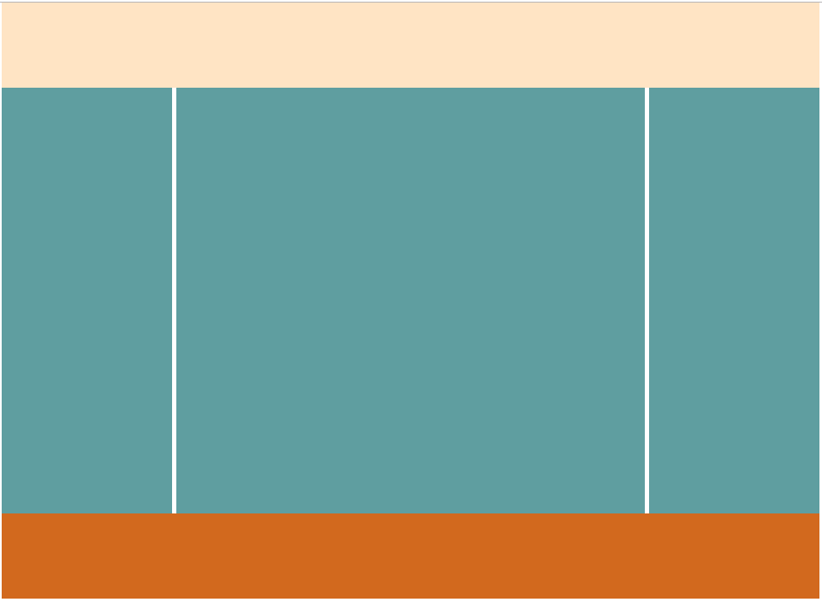 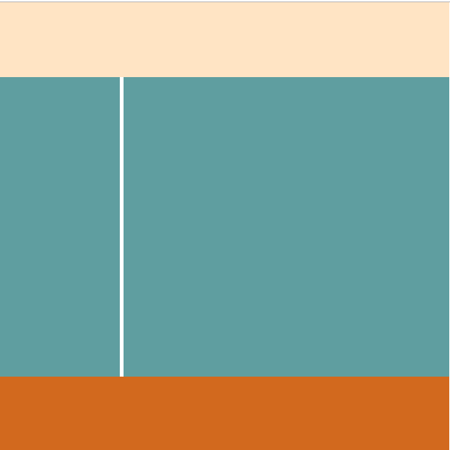 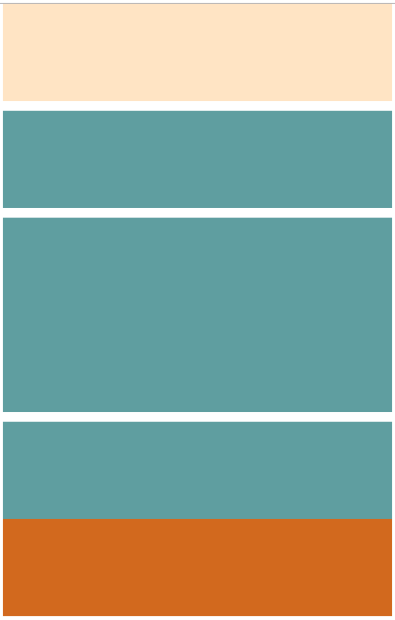

图1 图2 图3

要求：当屏幕宽度大于960px时完成如图1所示效果；当屏幕宽度介于600px与960px之间时完成如图2所示效果；当屏幕宽度小于600px时完成如图3效果。

最终效果：

HTML结构：

CSS样式：